Hoja de vida

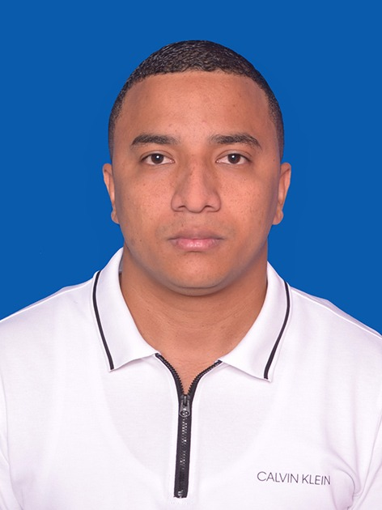

Fabio Andrés López Suárez
C.C. No. 1.118.851.766 DE RIOHACHA

HOJA DE VIDA
Fabio Andrés López Suárez
C.C. No. 1.118.851.766 DE RIOHACHA

I. PERFIL PROFESIONAL

Estudiante de Técnico en Auxiliar Administrativo, con amplios conocimientos en las relaciones interpersonales y fácil aprendizaje.

Capaz de trabajar en grupo con armonía y generar un buen ambiente laboral; responsable, respetuoso y dedicado; y sobre todo presto a colaborar en lo necesario dentro del área laboral en la cual me desempeño.

II. DATOS PERSONALES

NOMBRES | Fabio Andrés
APELLIDOS | López Suárez
IDENTIFICACIÓN | 1.118.851.766 de Riohacha
FECHA DE NACIMIENTO | 16 de Julio de 1994
LUGAR | Riohacha – La Guajira
TELEFONO | 300-356-6829
DIRECCIÓN | Calle 10 No. 15-193
CIUDAD  CORREO ELECTRONICO | Riohacha-La Guajira  Fabio9416@hotmail.com

III. ESTUDIOS REALIZADOS

PRIMARIOS | Colegio Sagrado Corazón de Jesús
 | Riohacha – La Guajira

SECUNDARIOS | Institución Educativa San Fernando Ferrini
TITULO OBTENIDO | Bachiller académico
 | Riohacha – La Guajira
TECNICO | Auxiliar Administrativo
 | Corporación Educativa Sin Fronteras
 | (En Curso)

CURSOS OBTENIDOS | - Contabilidad básica (SENA)  - Informática: Microsoft Word, Excel E Internet (SENA)  - Tecnologías De La Información Y La Comunicación Tics (Internet) (SENA)  - Diplomado En Gestión De Conflictos (POLITECNICO DE COLOMBIA)  - Diplomado En Alta Gerencia (POLITECNICO DE COLOMBIA)
IV. EXPERIENCIAS LABORALES

A.M. ASECOMEX LDTA
Fecha De Ingreso: Febrero Del 2019
Fecha De Salida: Diciembre Del 2022
Cargo: Auxiliar de operaciones y logísticas
Funciones: Encargado de verificar y reportar el cargo y descargo de mercancía, colaborar al jefe encargado en organizar y montar datos en el sistema de la empresa.
Tel: 605-7250163
Maicao – La Guajira

TH CAR AUDIO
Fecha De Ingreso: Enero Del 2023
Fecha De Salida: Febrero Del 2024
Cargo: Auxiliar administrativo
Funciones: Preste mi servicio como; Contacto directo y personal con los clientes, Recibimiento de pedidos, Despachos de mercancías, Ubicación y recolección de mercancías con los diferentes proveedores, Manejo de información relacionada con los clientes y proveedores, Entrega directa de mercancía, Atención e información sobre recomendaciones, quejas y reclamos dentro del local y Organización y coordinación de los diferentes manejos de despachos con nuestros respectivos clientes.
Tel: 315-4030835
Riohacha – La Guajira

V. REFERENCIAS PERSONALES

BRITHANY BAUTISTA GARCIA
Abogada
Cel: 310-4775706
Riohacha – La Guajira

MARIA FERNANDA COTES BASTIDAS
Médico General
Cel: 315-7432819
Riohacha – La Guajira

VI. REFERENCIAS FAMILIARES

MARIA VICTORIA APONTE SUAREZ
Publicista
Cel: 301-7664127
Riohacha – La Guajira

MICAELA BARROS ARREGOCES
Auxiliar Contable
Cel: 301-2448676
Riohacha – La Guajira

Fabio Andrés López Suárez
C.C. No. 1.118.851.766 DE RIOHACHA
